

Talent Category

โดย

นายสิริชัย ธนะผล รหัส 1670704459

นายณัฐชนนท์ ศิรมลพิวัฒน์ รหัส 1670700044

อาจารย์ผู้สอน

ดร.ผกาพรรณ ลิมป์ไตรรัตน์

หลักสูตรวิทยาศาสตรบัณฑิต

ภาคการศึกษาที่ 1/1 ปีการศึกษา 2567

ภาควิชาวิทยาการคอมพิวเตอร์คณะเทคโนโลยีสารสนเทศและนวัตกรรม

มหาวิทยาลัยกรุงเทพ

สารบัญ

หน้า

บทที่

1. บทนำ 1

1.1 ความเป็นมาของโครงงาน 1

1.2 วัตถุประสงค์ของโครงงาน 1

1.3 ขอบเขตของโครงงาน 1

1.3.1 ฟังก์ชัน Sign in 1

1.3.2 ฟังก์ชัน Navigation 2-3

1.3.3 ฟังก์ชันแชร์ลิงค์ 3-4

1.3.4 ฟังก์ชันแสดงความคิดเห็น 3-4 1.3.5ฟังก์ชัน Dashboard ดูแลหลังบ้าน 4

2. การออกแบบหน้าแอปพลิเคชัน 5

2.1 แผนภาพแสดงกระบวนการทำงานของแอปพลิเคชัน 5

2.2.1 ตัวอย่างการออกแบบฟังก์ชัน SIGN IN 5-8

2.2.2 ตัวอย่างการออกแบบฟังก์ชัน Navigation 9-10

2.2.3 ตัวอย่างการออกแบบฟังก์ชัน Contact 11-13

2.2.4 ตัวอย่างการออกแบบฟังก์ชันแสดงความคิดเห็น 14-15

2.2.5 ตัวอย่างการออกแบบฟังก์ชัน Dashboard 16-18

ภาคผนวก ก หน้าแอปพลิเคชันที่ศึกษา 10

บทที่ 1

บทนำ

* 1. **ความเป็นมาของโครงงาน**

ในยุคดิจิทัลที่เทคโนโลยีและอินเทอร์เน็ตมีบทบาทสำคัญในการดำรงชีวิตประจำวันการสร้างและแสดงผลงานส่วนตัวบนโลกออนไลน์เป็นสิ่งที่มีความสำคัญมากยิ่งขึ้น ไม่ว่าจะเป็นผลงานด้านการออกแบบ กราฟิก การเขียนโปรแกรม งานศิลปะ หรือผลงานอื่น ๆ เว็บไซต์เก็บผลงานส่วนตัว (Portfolio Website) จึงกลายเป็นเครื่องมือที่มีประสิทธิภาพในการนำเสนอผลงานและสร้างความประทับใจให้กับผู้ชม

* 1. **วัตถุประสงค์ของโครงงาน**

1. เพื่อจัดเก็บและแสดงผลงานในเว็บไซต์
2. เพื่อฝึกทักษะกระบวนการออกแบบผลงาน กระบวนการทำงานของเว็บไซต์ สำหรับนักพัฒนาและนักออกแบบเว็บไซต์
   1. **ขอบเขตของโครงงาน**

เว็บไซต์สำหรับเก็บและแสดงผลงานโดยแบ่งออกเป็น 5 ฟังก์ชัน เช่น ฟังก์ชัน login ,ฟังก์ชัน navigation, ฟังก์ชันแชร์ลิงค์ ฟังก์ชันแสดงความคิดเห็น, ฟังก์ชัน dashboard ดูแลหลังบ้าน

**1) ฟังก์ชัน Sign in (หน้าเข้าสู่ระบบ)**

1.1) ฟังชั่น Sign in เป็นหน้าแสดงผลสำหรับเข้าสู่ระบบเว็บไซต์โดยแบ่งเป็น 3 ส่วน คือ

1 ส่วนที่ป้อนข้อมูล Email และ Password เพื่อทำการ Sing in เข้าสู่ระบบเว็บไซต์

2 ส่วนที่สามารถ Sign in ผ่าน ช่องทางอื่นๆโดยการดึงข้อมูลของแพลตฟอร์มอื่นๆ เช่น Facebook,Google,Linkin,Apple ,Github

3 ส่วน Join now ด้านล่างของการเชื่อมลิ้ง เป็นส่วนที่ให้ผู้ใช้กดเพื่อลงทะเบียนเว็บไซต์

1.2) ฟังก์ชัน Sign UP (หน้าลงทะเบียนเว็บไซต์เข้าสู่ระบบ)

1 ฟังก์ชัน Sign UP จะให้ผู้ใช้กรอกข้อมูล Username , Email , Password และ Confirm Password เพื่อให้มั่นใจในการลงทะเบียนเข้าสู่เว็บไซต์ เมื่อลงทะเบียนเสร็จแล้ว ผู้ใช้สามารถลงชื่อเข้าใช้ตามที่ผู้ใช้ลงทะเบียนไว้เข้าสู่ระบบได้เลย

2 ส่วนที่สามารถ Sign in ผ่าน ช่องทางอื่นๆโดยการดึงข้อมูลของแพลตฟอร์มอื่นๆ เช่น Facebook, Google, Linkin, Apple,Github แต่ทางเว็บไซต์จะแนะนำเป็น Linkin และ Githubเป็นหลัก

3 ส่วนด้านล่างของการเชื่อมลิงค์ SIGN IN เป็นส่วนที่ให้ผู้ใช้

**2) ฟังก์ชัน Navigation**

ฟังก์ชัน Navigationที่จะนำทางผู้ใช้งานไปยังหน้า คือ Home Category Contact และ หน้า รูป Profile ผู้ใช้สามารถเลือกไปหน้าต่างๆตามความสนใจได้เลย

2.1) หน้า Home

- หน้า Home จะแสดงข้อมูลเบื้องต้น และ Skill ทางด้านภาษาโปรแกรมมิ่งต่างๆ เช่น Html Css Javascript Python C++ และแสดงผลงานล่าสุดที่ทำ

2.2) หน้า Category

- หน้า Category จะแสดงผลงานทั้งหมดที่เคยทำมา จะมีรายละเอียดอธิบาย เกี่ยวกับงานนั้นๆว่าคืออะไร สามารถกดปุ่ม View เพื่อเข้าไปดูรายละเอียดได้

2.3) หน้า Contact

- หน้า Contact จะแสดงรายละเอียดเกี่ยวกับเจ้าของโพสต์และลิงค์โซเชียล Google Cloud Skills Boost Certificate Github active

2.4) หน้า รูป Profile

- หน้ารูป Profile จะแสดง 2 ทางเลือกคือ Dashboard หรือ Logout

**3) ฟังก์ชันแชร์ลิงค์**

ฟังชั่นแชร์ลิงค์เป็นหน้าแสดงผลสำหรับลิ้งข้อมูลของบุคคลเพื่อทุกคนสามารถเข้าถึงข้อมูลลิ้งที่เปิดเผยได้

3.1) รูปโปรไฟล์แสดง และ ข้อมูลส่วนตัวและประวัติความเป็นมาหรือข้อมูลที่อยากเขียนลงไปเพื่อให้ข้อมูลของบุคคลนั้นดูน่าค้นหามากขึ้น

3.2) ปุ่มลิ้งแสดงข้อมูลของหน้าเว็บไซต์ข้อมูลของบุคคล

เช่น LinkedIn , Google cloud skill boost , GitHub , Notion ,

Facebook , Gmail , Nasa เพื่อเป็นช่องทางในการติดต่อของบุคคนอื่นได้ง่ายขึ้น

**4) ฟังก์ชันแสดงความคิดเห็น**

เมื่อผู้ใช้งานเข้ามาหน้า Category และเข้าชมรายละเอียด จะมี 3 การทำงาน คือ

4.1) ผู้ใช้สามารถแสดงความคิดเห็นเกี่ยวกับผลงานนั้นได้

4.2) ผู้ใช้สามารถกดปุ่ม Like ความคิดเห็นของผู้ใช้อื่นได้

4.3) เจ้าของเว็บไซต์หรือผู้ใช้อื่นสามารถกดปุ่ม Reply เพื่อตอบกลับความคิดเห็นได้

**5) ฟังก์ชัน Dashboard ดูแลหลังบ้าน**

หน้าเว็บนี้จะเป็นส่วนของเจ้าของเว็บไซต์ จะแบ่งออกเป็น 3 ส่วนคือ

5.1) สามารถดูจำนวนผู้เข้าชมเว็บไซต์จำนวนสมาชิก จำนวน Projects ที่ทำ จำนวนผู้เข้าชมเว็บไซต์ 6 เดือนล่าสุด ความคิดเห็นล่าสุด

5.2) สามารถดู List สมาชิกทั้งหมดในเว็บและแก้ไขตำแหน่งหรือลบได้

5.3) สามารถแก้ไขทุกส่วนเว็บไซต์ เช่น จัดและแก้ไขตำแหน่ง เปลี่ยนสี ขนาดตัวอักษร ประเภทตัวอักษร เพิ่ม ลบ หรือเปลี่ยนรูป จัดรูปแบบ Layout

**บทที่ 2**

**การออกแบบหน้าแอปพลิเคชัน**

2.1 แผนภาพแสดงกระบวนการทำงานของแอปพลิเคชัน

ฟังก์ชันที่ 1 ตัวอย่างการออกแบบฟังก์ชัน SIGN IN

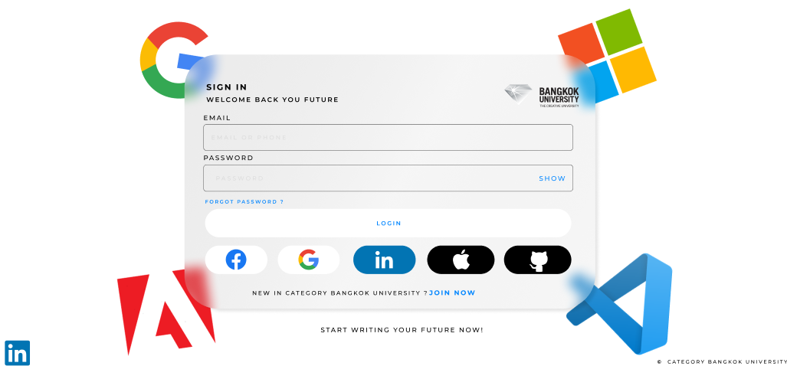

ภาพที่ 2.1 ฟังก์ชั่นตัวอย่างหน้า SIGN IN

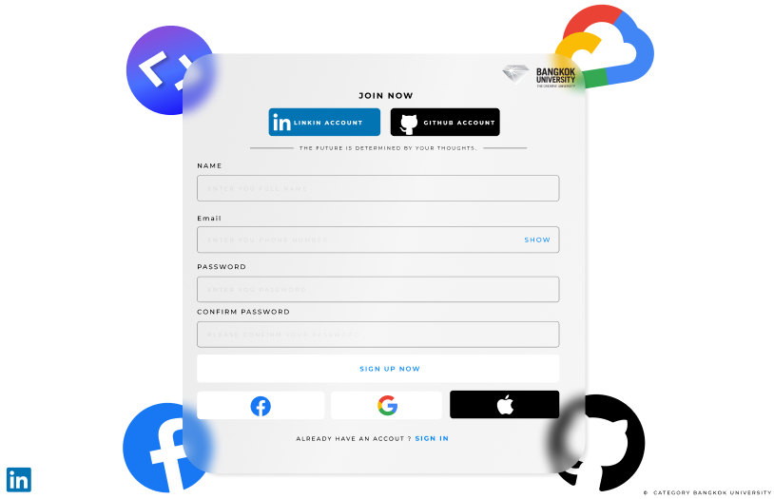

ภาพที่ 2.2 ฟังก์ชั่นตัวอย่างหน้า SIGN UP

**คำอธิบาย**

เป็นฟังก์ชันที่แสดงรายละเอียด 2 หน้าย่อย คือ

2.1) SIGN IN เป็นหน้าล็อกอินเพื่อเข้าสู่เว็บไซต์

**รายละเอียดแถบพิมพ์**

* แถบพิมพ์ EMAIL
* มีไว้สำหรับพิมพ์ข้อความ Email ที่ลงทะเบียนไว้
* แถบพิมพ์ PASSWORD

มีไว้สำหรับพิมพ์ข้อความ Password ของผู้ใช้ที่ลงทะเบียนไว้

**รายละเอียดปุ่ม**

* ปุ่ม SHOW (ที่ข้างแถบพิมพ์ Password)

มีไว้เพื่อแสดง Password ที่ผู้ใช้พิมพ์

* ปุ่ม FORGOT PASSWORD ? (ใต้แถบพิมพ์ Password)

มีไว้เพื่อกดลืมรหัสผ่าน เพื่อตั้ง รหัสใหม่

* ปุ่ม Login   
  มีไว้เพื่อเข้าสู่ระบบเว็บไซต์
* ปุ่ม Logo Facebook

มีไว้เพื่อซิงค์ข้อมูลจากเว็บไซต์ Facebook มาเพื่อเข้าสู่ระบบเว็บไซต์

* ปุ่ม Logo Google

มีไว้เพื่อซิงค์ข้อมูลจากเว็บไซต์ Google มาเพื่อเข้าสู่ระบบเว็บไซต์

* ปุ่ม Logo LinkIn

มีไว้เพื่อซิงค์ข้อมูลจากเว็บไซต์ Linkin มาเพื่อเข้าสู่ระบบเว็บไซต์

* ปุ่ม Logo Apple

มีไว้เพื่อซิงค์ข้อมูลจากเว็บไซต์ Apple มาเพื่อเข้าสู่ระบบเว็บไซต์

* ปุ่ม Logo GitHub

มีไว้เพื่อซิงค์ข้อมูลจากเว็บไซต์ GitHub มาเพื่อเข้าสู่ระบบเว็บไซต์

* ปุ่ม Join Now

มีไว้เพื่อให้ผู้ใช้ใหม่ ลงทะเบียนเข้าสู่ระบบในเว็บไซต์

(หน้านี้เมื่อกดแล้วจะเปลี่ยนไปหน้า SIGN UP เพื่อลงทะเบียนต่อไป)

2.2) SIGN UP เป็นหน้าล็อกอินเพื่อเข้าสู่เว็บไซต์

**รายละเอียดปุ่ม (บน)**

* ปุ่ม Logo GitHub

มีไว้เพื่อซิงค์ข้อมูลจากเว็บไซต์ GitHub มาเพื่อเข้าสู่ระบบเว็บไซต์

* ปุ่ม Logo GitHub

มีไว้เพื่อซิงค์ข้อมูลจากเว็บไซต์ GitHub มาเพื่อเข้าสู่ระบบเว็บไซต์

**รายละเอียดแถบพิมพ์**

* แถบพิมพ์ NAME

มีไว้สำหรับพิมพ์ชื่อผู้ใช้เพื่อลงทะเบียนเข้าสู่ระบบ

* แถบพิมพ์ EMAIL

มีไว้สำหรับพิมพ์ Email เพื่อลงทะเบียนเข้าสู่ระบบ

* แถบพิมพ์ PASSWORD

มีไว้สำหรับพิมพ์ Password เพื่อลงทะเบียนเข้าสู่ระบบ

* แถบพิมพ์ CONFIRM PASSWORD

มีไว้สำหรับพิมพ์ Password อีกครั้งเพื่อยืนยันความถูกต้องก่อนลงทะเบียนเข้าสู่ระบบ

**รายละเอียดปุ่ม (ล่าง)**

* ปุ่ม SIGN UP NOW

มีไว้เพื่อบันทึกข้อมูลที่ลงทะเบียนไว้และเข้าสู่ระบบเว็บไซต์

* ปุ่ม Logo Facebook

มีไว้เพื่อซิงค์ข้อมูลจากเว็บไซต์ Facebook มาเพื่อเข้าสู่ระบบเว็บไซต์

* ปุ่ม Logo Google

มีไว้เพื่อซิงค์ข้อมูลจากเว็บไซต์ Google มาเพื่อเข้าสู่ระบบเว็บไซต์

* ปุ่ม Logo Apple

มีไว้เพื่อซิงค์ข้อมูลจากเว็บไซต์ Apple มาเพื่อเข้าสู่ระบบเว็บไซต์

* ปุ่ม SIGN IN

มีไว้เพื่อไปหน้าเข้าสู่ระบบเว็บไซต์ (SIGN IN)

ฟังก์ชันที่ 2 ตัวอย่างการออกแบบฟังก์ชัน Navigation

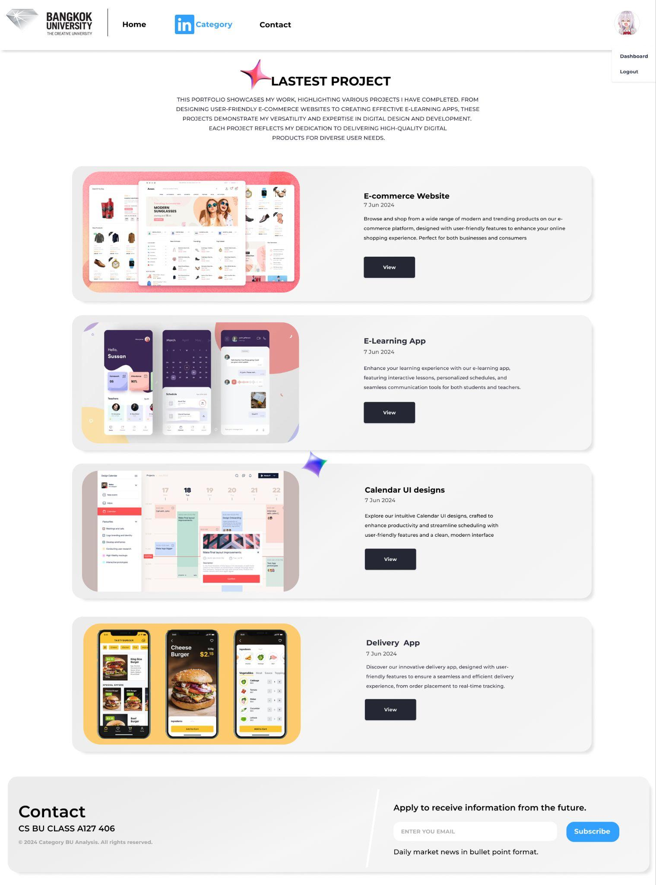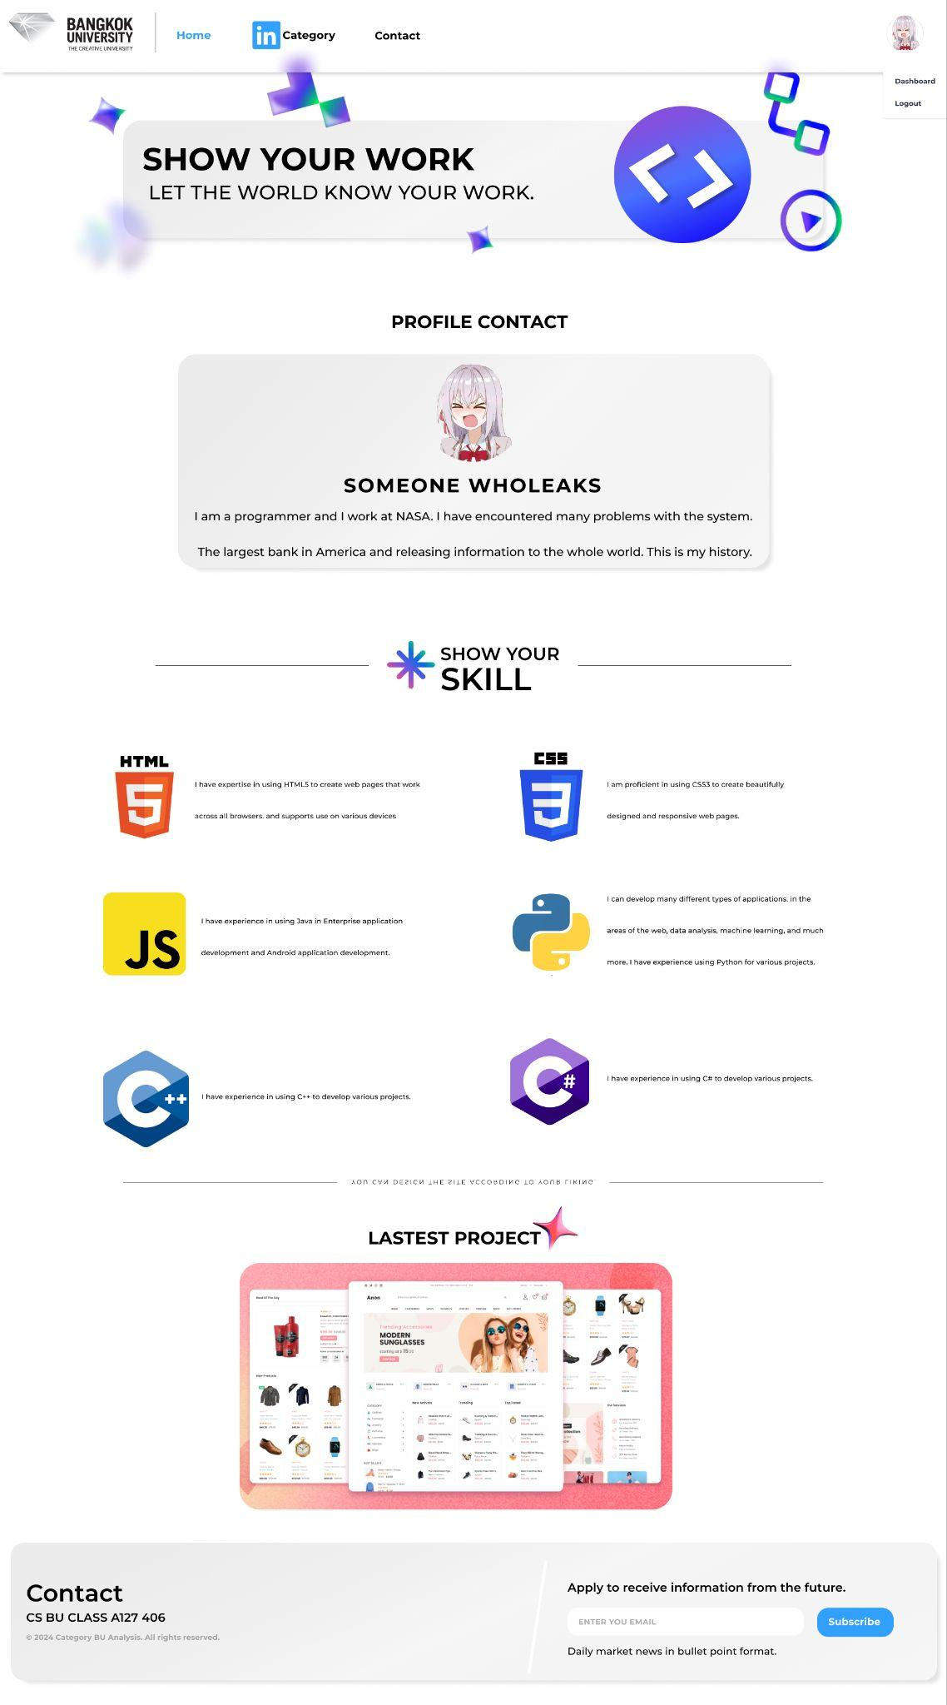

ภาพที่ 2.3 ตัวอย่างหน้า Home ภาพที่ 2.4 ตัวอย่างหน้า Category

คำอธิบาย

เป็นฟังก์ชันที่จะนำทางผู้ใช้งานไปยังหน้าต่างๆของเว็บไซต์ เช่น หน้า Home Category Contact Dashboard (เฉพาะ Admin)

**รายละเอียดปุ่ม**

* Home

เป็นปุ่มที่นำทางเราไปยังหน้า Home จะแสดงข้อมูลเบื้องต้น และ Skill ทางด้านภาษาโปรแกรมมิ่งต่างๆ เช่น Html Css Javascript Python C++ และแสดงผลงานล่าสุดที่ทำ

* Category

เป็นปุ่มที่นำทางเราไปยังหน้า Category จะแสดงผลงานทั้งหมดที่เคยทำมา จะมีรายละเอียดอธิบาย เกี่ยวกับงานนั้นๆว่าคืออะไร สามารถกดปุ่ม View เพื่อเข้าไปดูรายละเอียดได้

* Contact

เป็นปุ่มที่นำทางเราไปยังหน้า Contact จะแสดงรายละเอียดเกี่ยวกับเจ้าของโพสต์และลิงค์โซเชียล Google Cloud Skills Boost Certificate Github active

Profile

* Profile

เป็นปุ่มที่นำทางเราไปยังหน้ารูป Profile จะแสดง 2 ทางเลือกคือ Dashboard หรือ Logout หน้า Dashboard จะสามารถเข้าได้เฉพาะ Admin เท่านั้น

ฟังชั่นที่ 3 ตัวอย่างการออกแบบฟังก์ชัน Contact

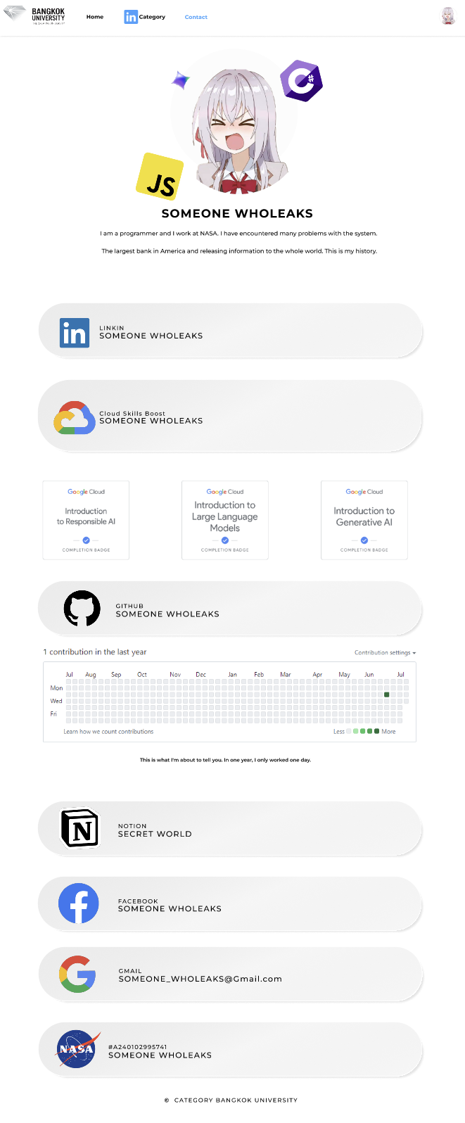

ภาพที่ 2.5 ตัวอย่างหน้าแชร์ลิ้ง (Contact)

**คำอธิบาย**

**รายละเอียดปุ่มแถบบาร์**

* ปุ่มแถบบาร์แสดงข้อมูล LinkIn

มีไว้เพื่อแสดงข้อมูลบางส่วนให้ผู้ใช้อื่นสามารถติดต่อได้หรือกดปุ่มแถบบาร์ LinkIn เพื่อไปหน้าเว็บไซต์ของผู้ให้ข้อมูลติดต่อ

* ปุ่มแถบบาร์แสดงข้อมูล Google Cloud Skill Boost

มีไว้เพื่อแสดงข้อมูลบางส่วนให้ผู้ใช้อื่นสามารถติดต่อได้หรือกดปุ่มแถบบาร์ Google Cloud Skill Boost เพื่อไปหน้าเว็บไซต์ของผู้ให้ข้อมูลติดต่อ

* ปุ่มรูปภาพแสดงข้อมูล Google Cloud Skill Boost

มีไว้เพื่อขยายรูปภาพแสดงผลงานที่ติดไว้

* ปุ่มแถบบาร์แสดงข้อมูล GitHub

มีไว้เพื่อแสดงข้อมูลบางส่วนให้ผู้ใช้อื่นสามารถติดต่อได้หรือกดปุ่มแถบบาร์ GitHub เพื่อไปหน้าเว็บไซต์ ของผู้ให้ข้อมูลติดต่อ

* ปุ่มรูปภาพแสดงข้อมูล Github

มีไว้เพื่อขยายรูปภาพแสดงผลงานที่ติดไว้

* ปุ่มแถบบาร์แสดงข้อมูล Notion

มีไว้เพื่อแสดงข้อมูลบางส่วนให้ผู้ใช้อื่นสามารถติดต่อได้หรือกดปุ่มแถบบาร์ Notionเพื่อไปหน้าเว็บไซต์ของผู้ให้ข้อมูลติดต่อ

* ปุ่มแถบบาร์แสดงข้อมูล Facebook

มีไว้เพื่อแสดงข้อมูลบางส่วนให้ผู้ใช้อื่นสามารถติดต่อได้หรือกดปุ่มแถบบาร์ Facebook เพื่อไปหน้า เว็บไซต์ ของผู้ให้ข้อมูลติดต่อ

* ปุ่มแถบบาร์แสดงข้อมูล Google

มีไว้เพื่อแสดงข้อมูลบางส่วนให้ผู้ใช้อื่นสามารถติดต่อได้หรือกดปุ่มแถบบาร์ Google เพื่อไปหน้า Gmail ของผู้ให้ข้อมูลติดต่อ

* ปุ่มแถบบาร์แสดงข้อมูล Nasa (อันนี้ปั่น)

มีไว้เพื่อแสดงเลขรหัสบางส่วนให้ผู้ใช้อื่นสามารถติดต่อได้หรือกดปุ่มแถบบาร์ Nasa เพื่อไปหน้า เว็บไซต์ ของผู้ให้ข้อมูลติดต่อ

ฟังก์ชันที่ 4 ตัวอย่างการออกแบบฟังก์ชันแสดงความคิดเห็น

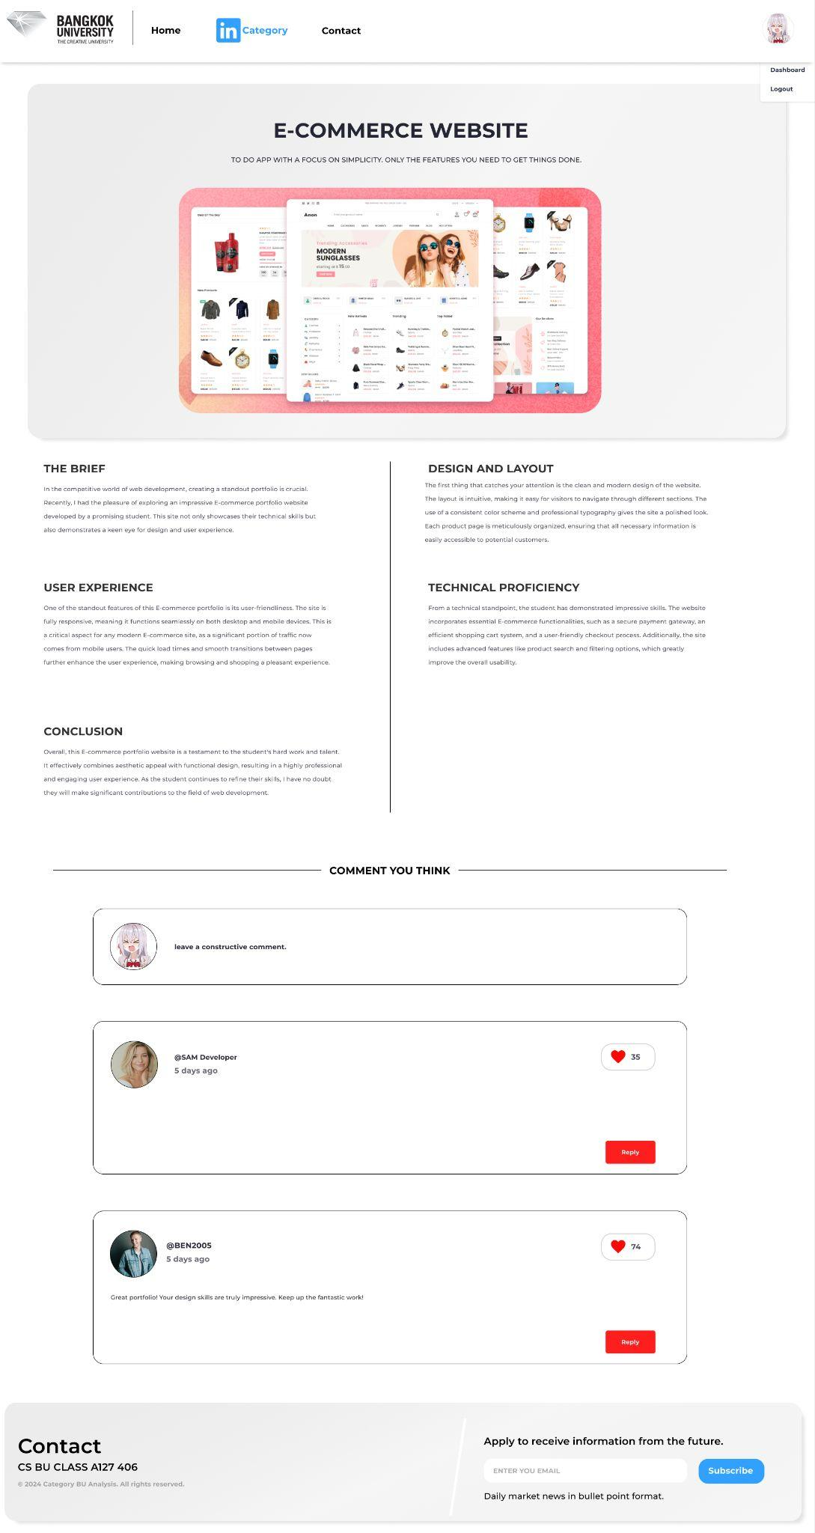

ภาพที่ 2.6 ตัวอย่างหน้าแสดงความคิดเห็น

คำอธิบาย

เป็นหน้าแสดงรายละเอียดของชิ้นงานที่ทำ หลังจากผู้ใช้คลิก ปุ่ม View ที่หน้า Category สามารถแสดงความคิดเห็น เมื่อเข้าชมชิ้นงานนั้นๆ

**รายละเอียดปุ่ม**

* กรอบแสดงความคิดเห็น

เมื่อผู้ใช้งานคลิกที่กรอบสี่เหลี่ยม จะสามารถแสดงความคิดเห็น หรือความรู้สึกที่ได้ชมผลงานชิ้นนั้น

* ปุ่ม Like

ผู้ใช้หรือเจ้าของเว็บไซต์สามารถกดถูกใจ ความคิดเห็นโพสต์อื่นๆได้

* ปุ่ม Reply

ผู้ใช้หรือเจ้าของเว็บไซต์สามารถกดตอบกลับ ความคิดเห็นโพสต์อื่นๆได้

ฟังก์ชันที่ 5 ตัวอย่างการออกแบบฟังก์ชัน Dashboard

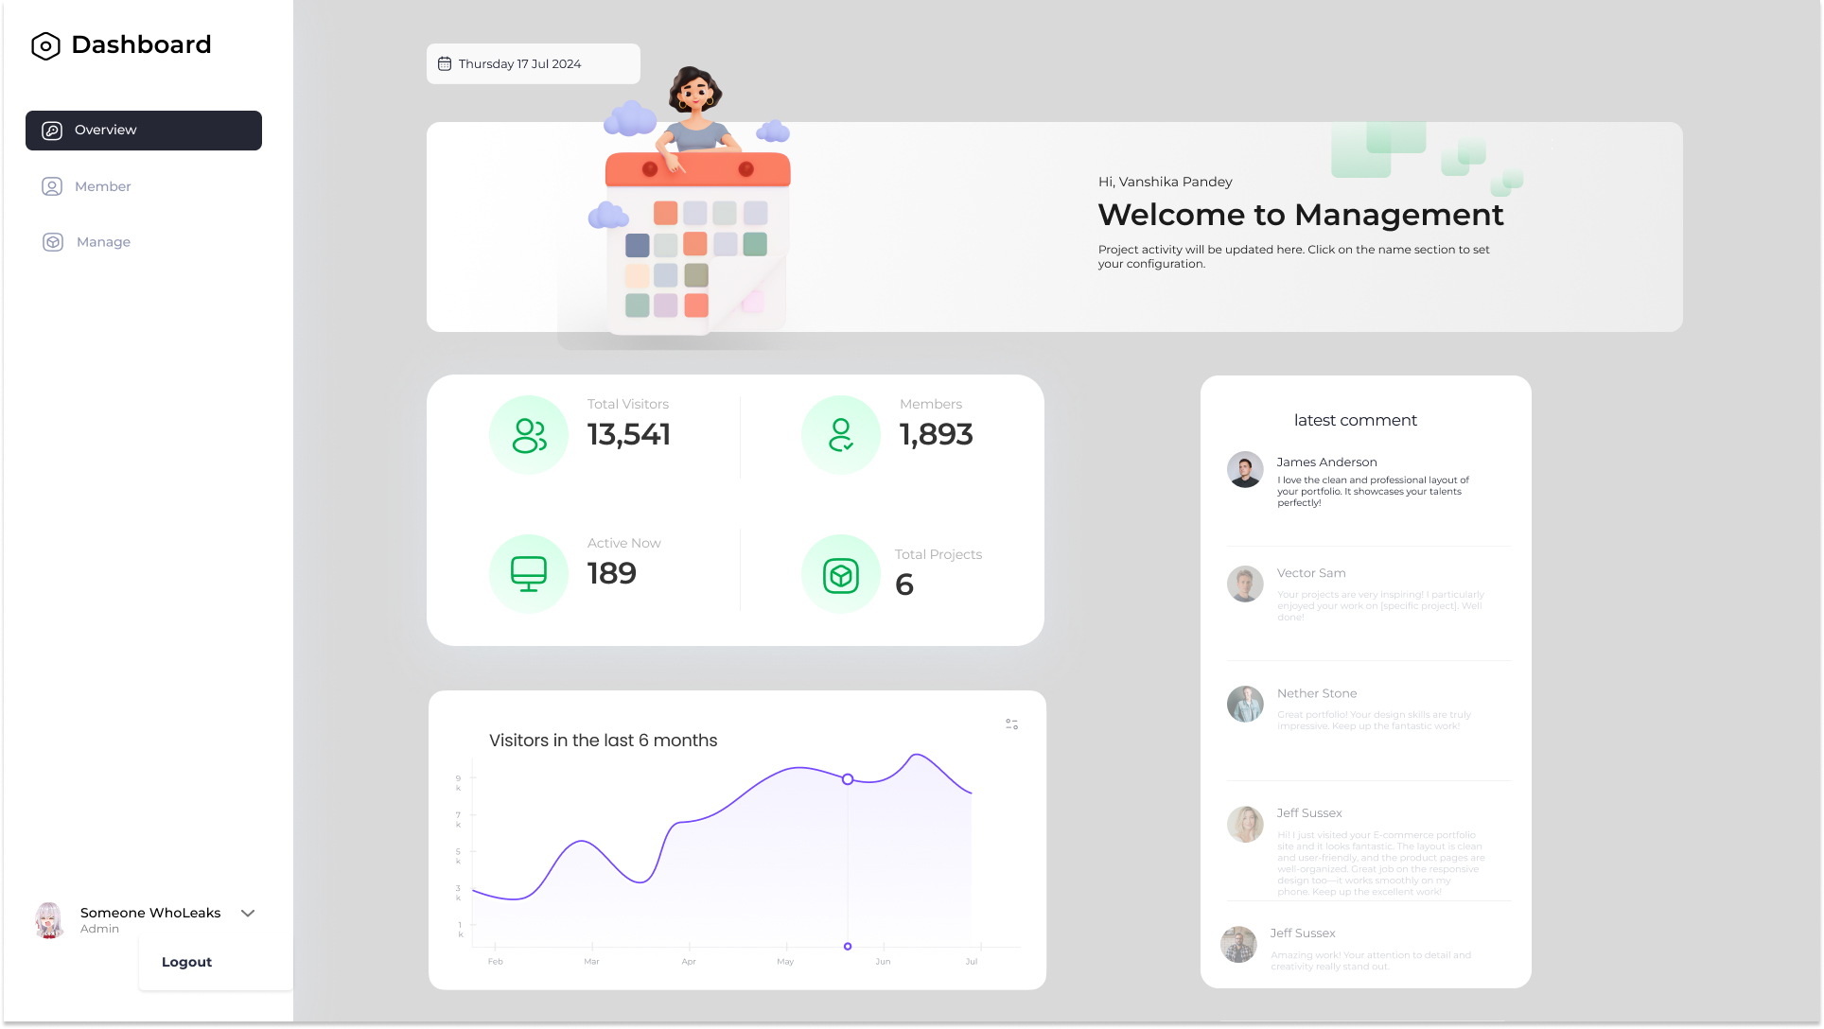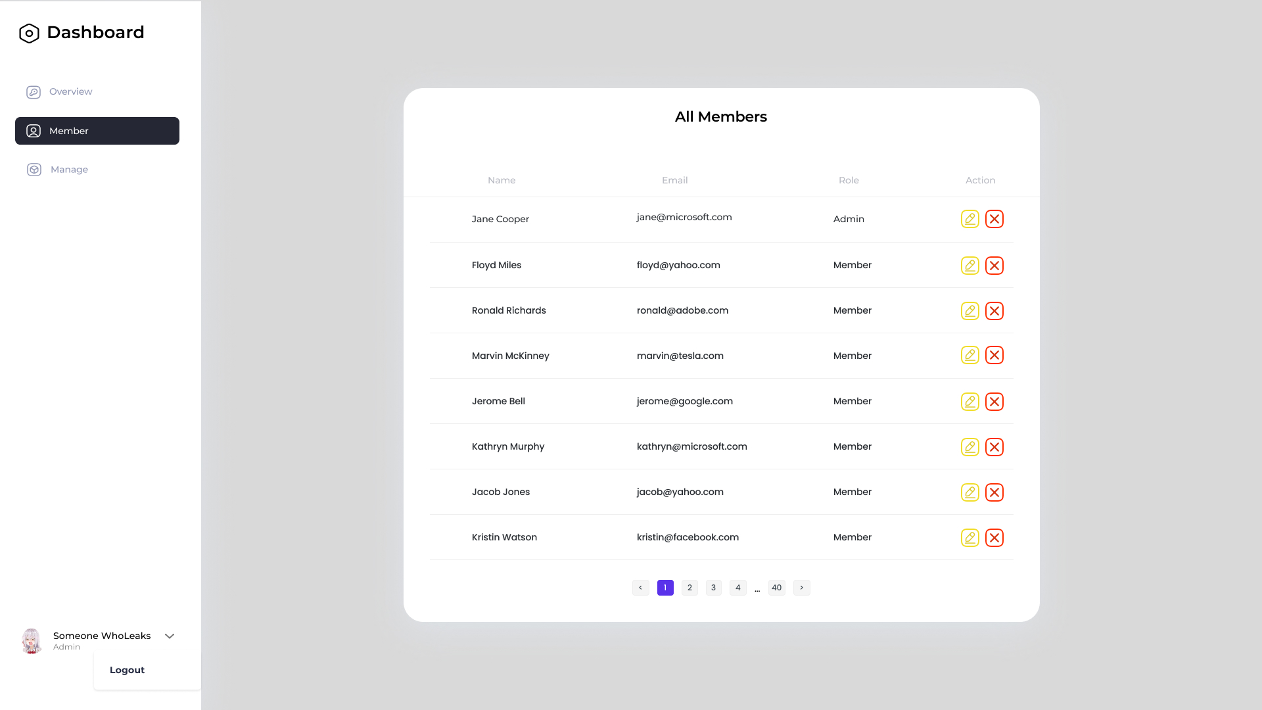

ภาพที่ 2.7 ตัวอย่างหน้า Dashboard ภาพที่ 2.8 ตัวอย่างหน้า Member

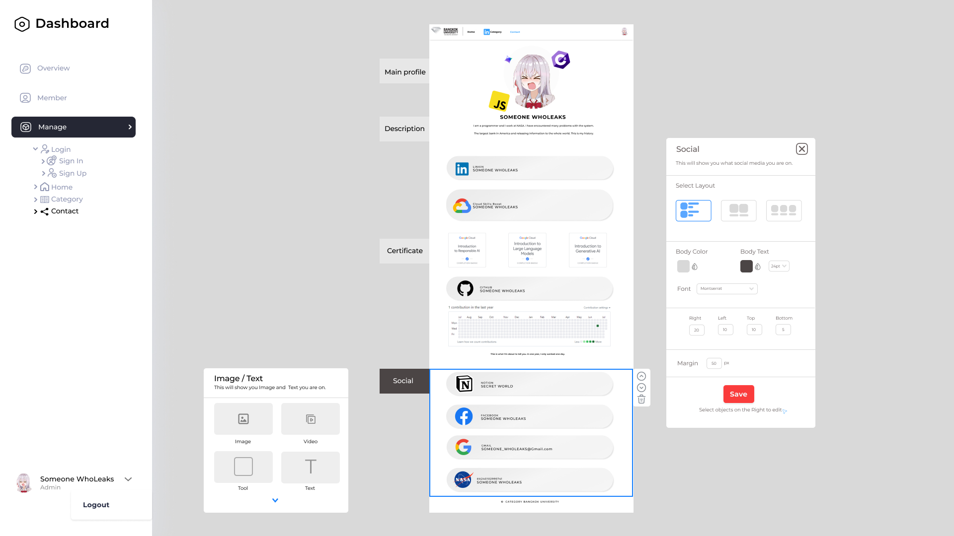

ภาพที่ 2.9 ตัวอย่างหน้า Manage

คำอธิบาย เป็นฟังก์ชันที่แสดงรายละเอียดหลายอย่าง มี 3 หน้าย่อยคือ

1) Dashboard จะแสดงจำนวนผู้เข้าชมเว็บไซต์จำนวนสมาชิก จำนวน Projects ที่ทำ จำนวนผู้เข้าชมเว็บไซต์ 6 เดือนล่าสุด ความคิดเห็นล่าสุด

**รายละเอียดปุ่ม**

* ปุ่ม Logout

สามารถ Logout จากบัญชีโดยการกดปุ่มที่แถบซ้ายล่าง

2) Member ดู List สมาชิกทั้งหมดในเว็บและแก้ไขตำแหน่งหรือลบได้

**รายละเอียดปุ่ม**

* ปุ่ม Edit

สามารถแก้ไขตำแหน่งของผู้ใช้ได้ โดยคลิกเพื่อแก้เป็น Member หรือ Admin

* ปุ่ม Delete

สามารถลบผู้ใช้คนนั้นได้

* ปุ่ม Next/Back Page

สามารถเลื่อนหน้าเพื่อดู List สมาชิกหน้าถัดไป

3) Manage จะแสดงหน้าต่างที่ต้องการแก้ไข ตำแหน่ง รูปภาพ ขนาดตัวอักษร ต่างๆ และสามารถเลือกหน้าได้ที่แถบด้ายซ้าย

**รายละเอียดปุ่ม**

* Select Layout

เลือก Layout เพื่อปรับรูปแบบของ ส่วนของหน้าเว็บนั้นๆ มี 3 รูปแบบคือ เรียงลงมา จัดกึ่งกลาง 2 กล่อง จัดกึ่งกลาง 3 กล่อง

* Body Color

เลือกสีตัวที่ต้องการจะแก้ไข

* Body Text

เลือกสีตัวอักษร และขนาดตักอักษร

* Font

เลือกประเภทตัวอักษรที่ต้องการ

* Position

ปรับตำแหน่ง Right Left Top Bottom

* Margin

ปรับตำแหน่งขอบนอก

* Image/Text

สามารถเพิ่ม Image Video Tool Text และวางได้ตามอิสระ

ภาคผนวก ก

หน้าแอปพลิเคชันที่ศึกษา

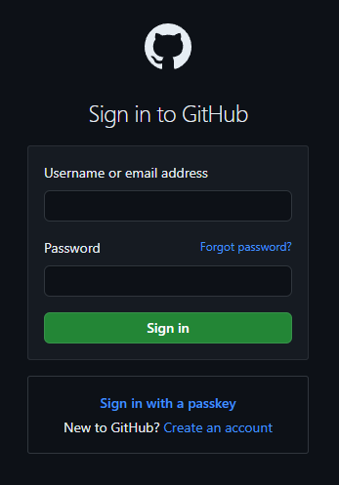

ภาพที่ ก.1

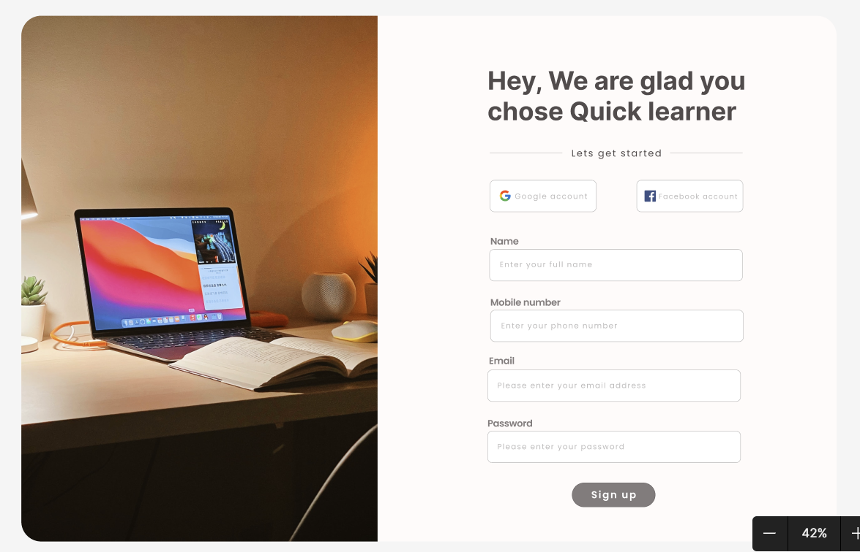

ภาพที่ ก.2

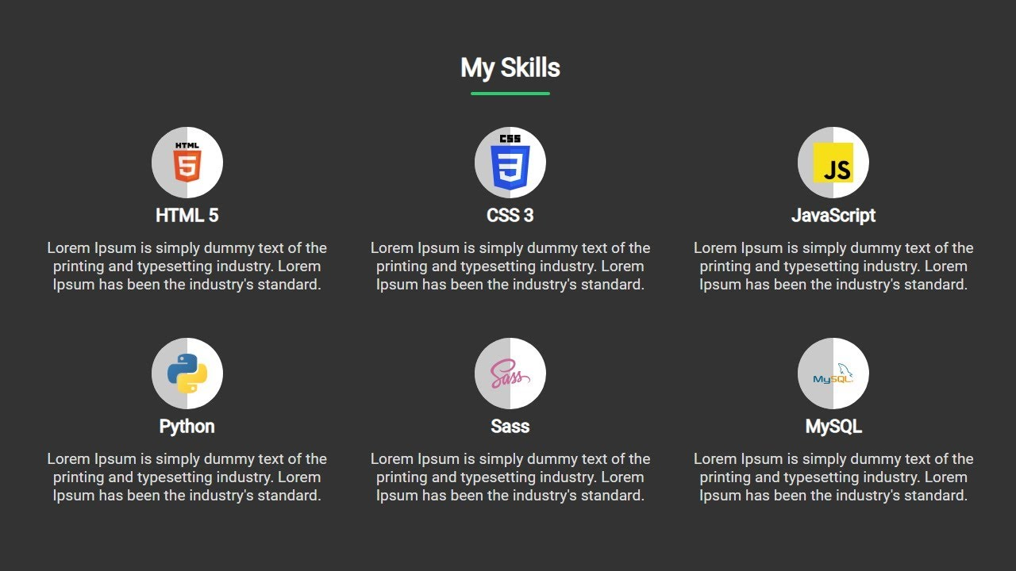

ภาพที่ ก.3

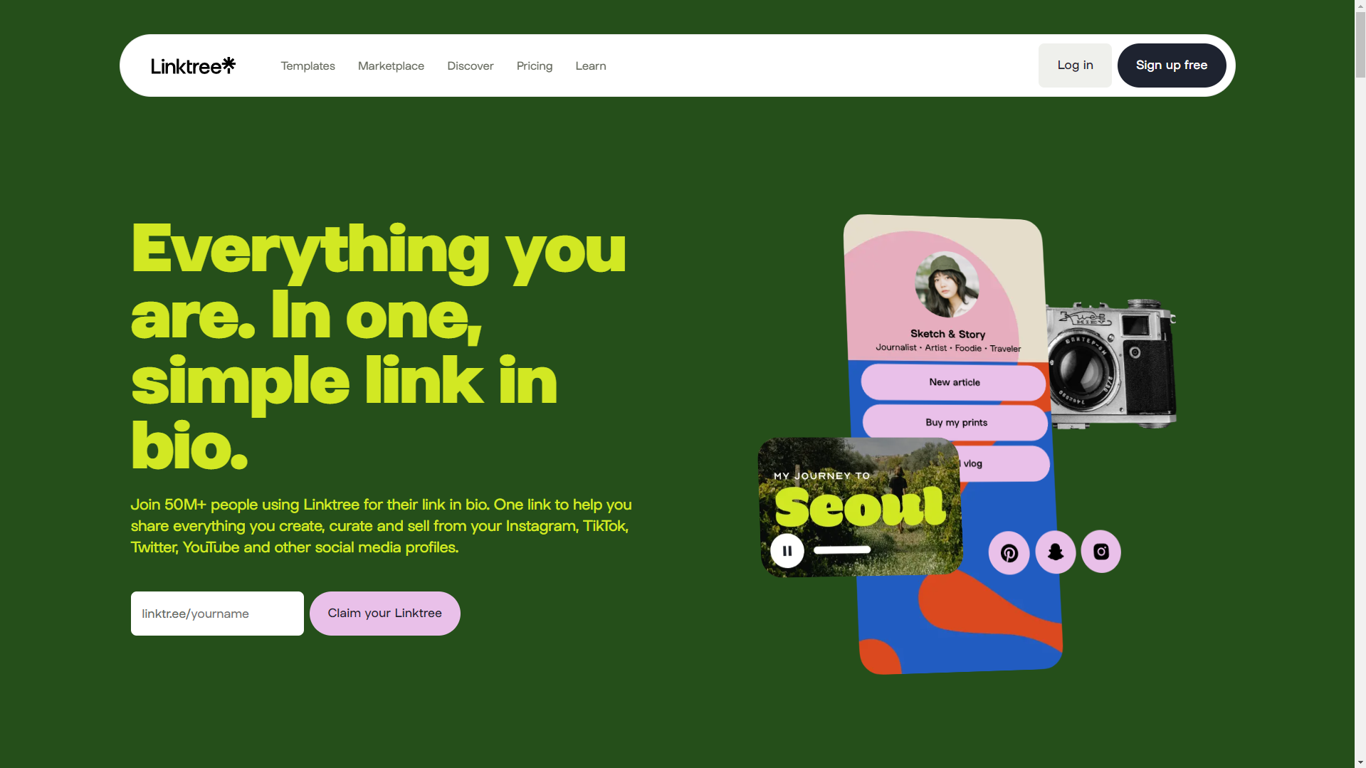

ภาพที่ ก.4

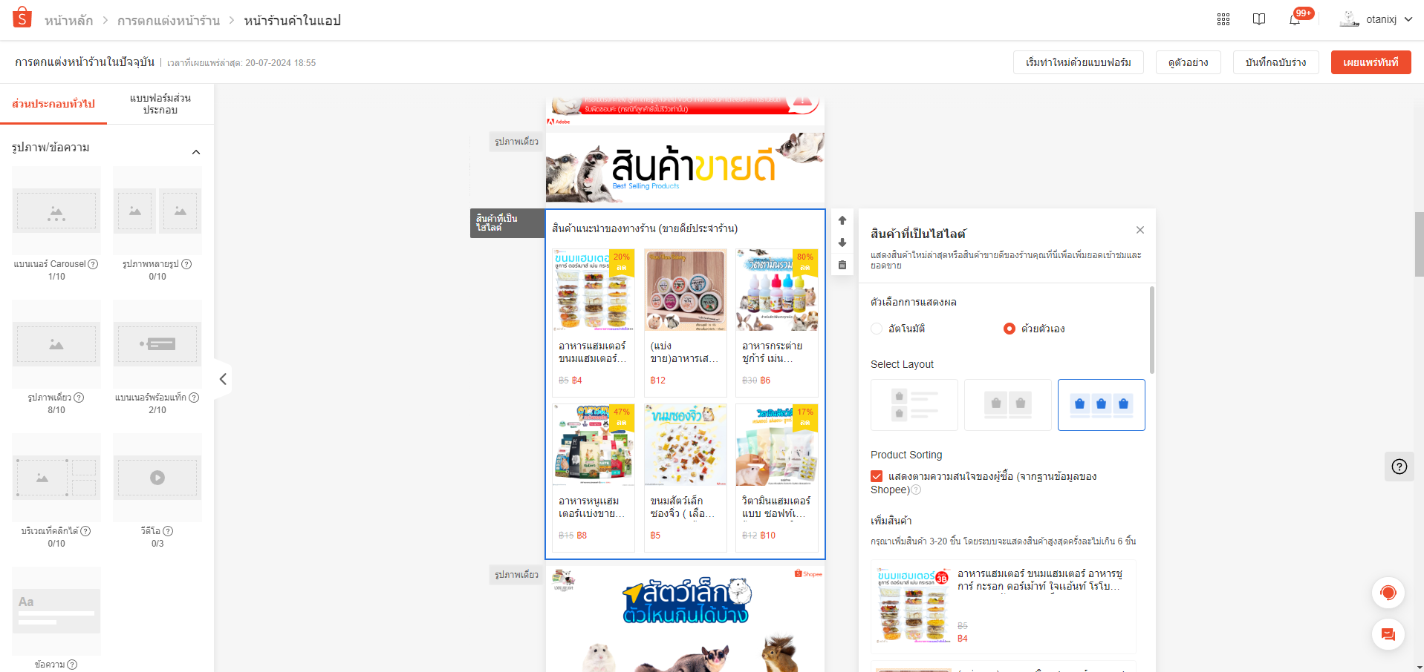

ภาพที่ ก.5

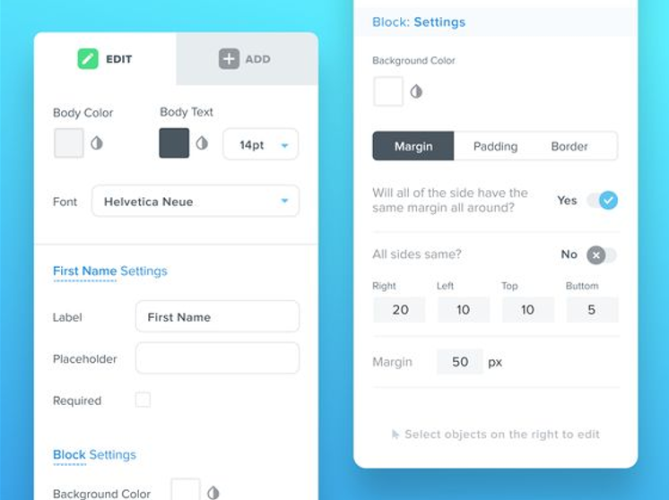

ภาพที่ ก.6